Załącznik nr 1

FORMULARZ OFERTOWY – PO ZMIANIE Z DN. 31.01.2025 R.

W odpowiedzi na zapytanie ofertowe Lotniczej Akademii Wojskowej w Dęblinie na dostawa sejfów
na broń krótką wraz ze stojakami/uchwytami na broń krótką, przedkładamy niniejszą ofertę.

      - DANE DOTYCZĄCE WYKONAWCY

Wykonawca: ............................................................................................................................................. Siedziba/adres:.............................................................................................................................................................................................................................................................................................................
Nr telefonu: ...............................................................................................................................................
e-mail: ………………………………………………………………………………………………………………
Nr NIP: ............................................................. Nr REGON: ..............................................................
W przypadku wyboru mojej oferty jako najkorzystniejszej, osobą upoważnioną do podpisania umowy jest:
...................................................................................................................................................................

Osobą odpowiedzialną za realizację umowy jest:

…………………………………………………………………………………………………………………....,

nr tel. ……………………….……………………., e-mail: …………………………………………………....

Wykonawca zapewnia Zamawiającemu dokonywanie zgłoszeń wad przedmiotu umowy drogą elektroniczną na e-mail Wykonawcy …………………………………………

      - SZCZEGÓŁOWY OPIS PRZEDMIOTU ZAMÓWIENIA

OPIS PRZEDMIOTU ZAMÓWIENIA
Lp. | Nazwa | Opis asortymentu | J. m. | Ilość
1 | Sejf jednodrzwiowy do przechowywania broni krótkiej oraz amunicji wraz ze stojakami na broń krótką | Sejf jednodrzwiowy o wymiarach zewnętrznych mieszczących się w przedziałach (wys/szer/gł) od 150/70/50 cm do 165/90/55 cm; waga od 130 kg do 250 kg; pojemność od 450 l do 550 l – powinien spełniać wymogi zawarte  w Rozporządzeniu Rady Ministrów z dnia 29.05.2012 r. w sprawie środków bezpieczeństwa fizycznego stosowanego do zabezpieczenia informacji niejawnych  (Dz. U. z dnia 19.06.2012 r. poz. 683 z późn. zm.), w tym:  - powinien być wykonany zgodnie z normą PN-EN 14450:2006, klasa S1;  - sejfy standardowo wyposażone w zamek kluczowy klasy A oraz miseczkę do plombowania (w zestawie 2 klucze);  - osadzenie drzwi na zawiasach wewnętrznych;  - skrytka wewnętrzna zamykana na klucz przeznaczona na amunicję – wysokość półki 20cm.,  - I półka na pistolety – wysokość półki 25 cm z możliwością regulacji wysokości,  - II półka na Celownik holograficzny – wysokość półki 20 cm.,  - III półka na lornetkę pryzmatyczną – wysokość półki 30 cm z możliwością regulacji wysokości,  Sejf dodatkowo wyposażony w:  10 szt. stojaków, uchwytów do broni krótkiej oraz magazynku na pistolety typu np. Vis-100. | szt. | 4
2 | Sejf dwudrzwiowy do przechowywania broni krótkiej oraz amunicji wraz ze stojakami na broń krótką | Sejf dwudrzwiowy o wymiarach zewnętrznych mieszczących się w przedziałach (wys/szer/gł) od 165/70/40 cm do 199/130/55 cm; waga od 130 kg do 300 kg; drzwi otwierane na zewnątrz - powinna spełniać wymogi zawarte w Rozporządzeniu Rady Ministrów z dnia 29.05.2012 r. w sprawie środków bezpieczeństwa fizycznego stosowanego do zabezpieczenia informacji niejawnych (Dz. U. z dnia 19.06.2012 r. poz. 683 z późn. zm.) w tym:  - powinien być wykonany zgodnie z normą PN-EN 14450:2006, klasa S1;  - sejfy (szafy) standardowo wyposażone w zamek kluczowy klasy A oraz miseczkę do plombowania (w zestawie 2 klucze);  - osadzenie drzwi na zawiasach wewnętrznych;  - skrytka wewnętrzna oraz półki dodatkowo wyposażone w 80 szt. stojaków, uchwytów do broni krótkiej oraz magazynku na pistolety typu np. Vis-100. | szt. | 5

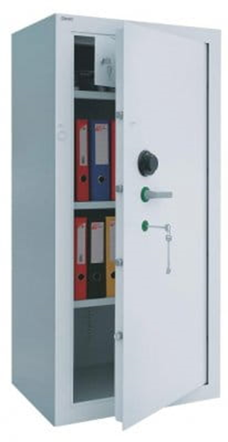

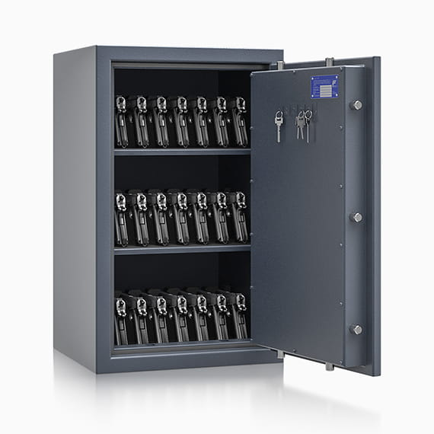

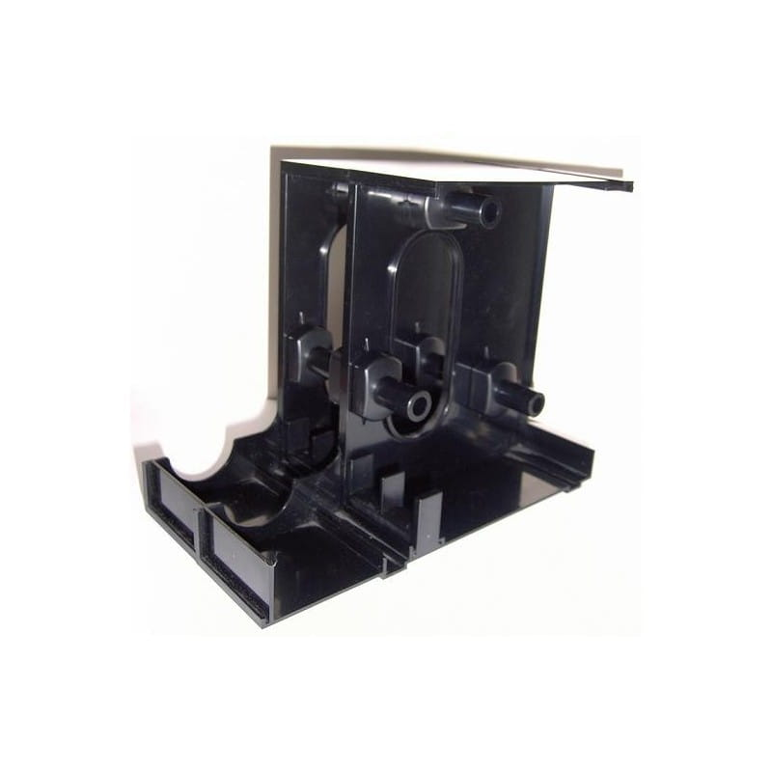
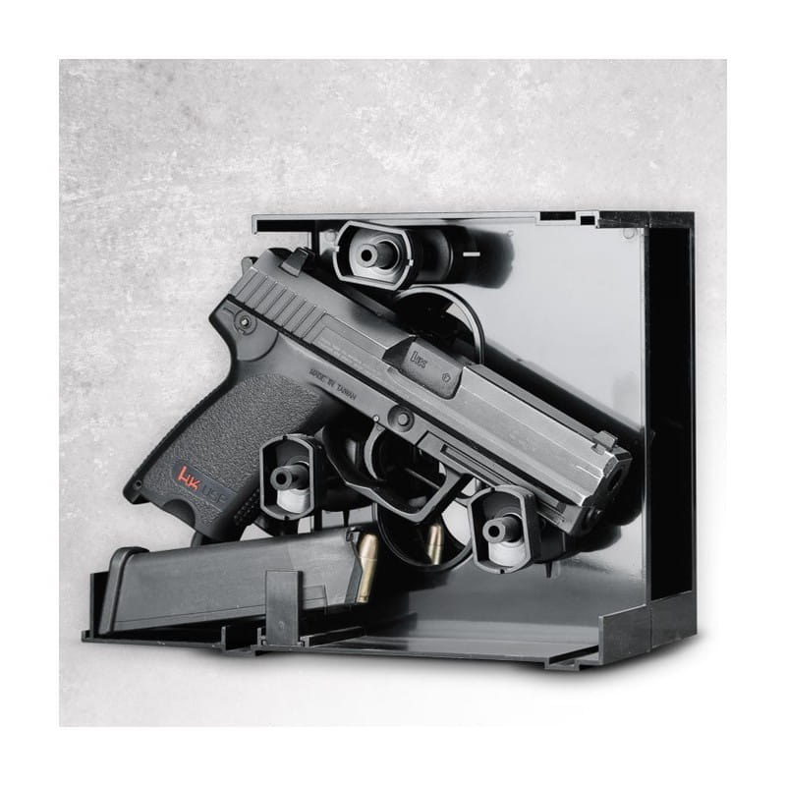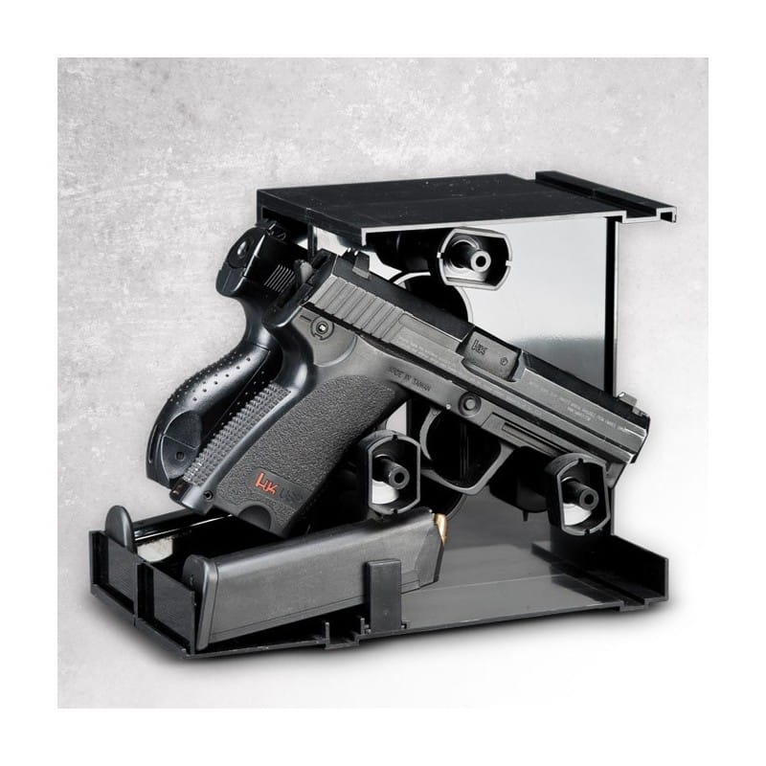

- CENA I INNE KRYTERIA

Po zapoznaniu się z opisem przedmiotu zamówienia oferujemy wykonanie zamówienia
po następującej cenie:

Lp. | Nazwa przedmiotu zamówienia | Ilość | Cena jednostkowa  netto  (zł) | Wartość  netto  (zł) | VAT  % | Kwota VAT (zł) | Wartość brutto  (zł)
A | B | C | D | E = C x D | F | G = E x F | H = E + G
1. | Sejf jednodrzwiowy do przechowywania broni krótkiej oraz amunicji wraz ze stojakami na broń krótką | 4 szt.
2. | Sejf dwudrzwiowy do przechowywania broni krótkiej oraz amunicji wraz ze stojakami na broń krótką | 5 szt.
RAZEM

W przypadku Wykonawcy, który nie podlega podatkowi VAT, wartość netto będzie równa wartości brutto.

Oświadczam, że zaoferowana cena zawiera wszystkie koszty, jakie ponosi Zamawiający
w przypadku wyboru niniejszej oferty.

Termin realizacji zamówienia: do 60 dni od dnia zawarcia umowy.

Gwarancja: okres 12 miesięcy.

- OŚWIADCZENIA DOTYCZĄCE TREŚCI ZAPYTANIA

Oświadczam, że akceptuję w całości treści zawarte w szczegółowym opisie przedmiotu zamówienia
i formularzu ofertowym.
Zobowiązuję się wykonać zamówienie zgodnie z formularzem ofertowym.

Oświadczam, że zapoznaliśmy się z postanowieniami umowy i zobowiązujemy się, w przypadku wyboru naszej oferty, do zawarcia umowy zgodnej z niniejszą ofertą, w miejscu i terminie wyznaczonym przez Zamawiającego.

Oświadczam, że wypełniłem/am obowiązki informacyjne przewidziane w art. 13 lub art. 14 RODO* wobec osób fizycznych, od których dane osobowe bezpośrednio lub pośrednio pozyskałem w celu ubiegania się o udzielenie zamówienia publicznego w niniejszym postępowaniu.**

Oświadczam, iż zapoznałem/zapoznałam się z informacjami dotyczącymi przetwarzania moich danych osobowych przez Lotniczą Akademię Wojskową w związku z prowadzeniem postępowania o udzielenie zamówienia publicznego (zał. nr 2 do zapytania ofertowego).

Oświadczam, że nie podlegam wykluczeniu z postępowania na podstawie art. 7 ust. 1 ustawy
z dnia 13 kwietnia 2022 r. o szczególnych rozwiązaniach w zakresie przeciwdziałania wspieraniu agresji na Ukrainę oraz służących ochronie bezpieczeństwa narodowego (Dz.U. z 2024 r. poz. 507).

………….………, dnia ………..

………………………………………………………
(podpis i pieczęć przedstawiciela/(li) Wykonawcy)
Załączniki do formularza ofertowego:
………………………………………..
………………………………………..

* rozporządzenie Parlamentu Europejskiego i Rady (UE) 2016/679 z dnia 27 kwietnia 2016 r. w sprawie ochrony osób fizycznych
w związku z przetwarzaniem danych osobowych i w sprawie swobodnego przepływu takich danych oraz uchylenia dyrektywy 95/46/WE (ogólne rozporządzenie o ochronie danych) (Dz. Urz. UE L 119 z 04.05.2016, str. 1).

** W przypadku, gdy wykonawca nie przekazuje danych osobowych innych niż bezpośrednio jego dotyczących lub zachodzi wyłączenie stosowania obowiązku informacyjnego, stosownie do art. 13 ust. 4 lub art. 14 ust. 5 RODO treści oświadczenia wykonawca nie składa (usunięcie treści oświadczenia np. przez jego wykreślenie).
Załącznik nr 2

KLAUZULA INFORMACYJNA DOTYCZĄCA PRZETWARZANIA DANYCH OSOBOWYCH
UCZESTNIKÓW POSTĘPOWAŃ O ZAMÓWIENIE PUBLICZNE,
KTÓRYCH WARTOŚĆ NIE PRZEKRACZA KWOTY 130 000 ZŁ

Zgodnie z art. 13 ust. 1 i 2 rozporządzenia Parlamentu Europejskiego i Rady (UE) 2016/679
z dnia 27 kwietnia 2016 r. w sprawie ochrony osób fizycznych w związku z przetwarzaniem danych osobowych i w sprawie swobodnego przepływu takich danych oraz uchylenia dyrektywy 95/46/WE (ogólne rozporządzenie o ochronie danych), dalej „RODO”, informuję, że:
- Administratorem Pani/Pana danych osobowych jest Lotnicza Akademia Wojskowa z siedzibą
w Dęblinie przy ul. Dywizjonu 303 nr 35, kod pocztowy 08-521.
- Administrator powołał Inspektora ochrony danych, nadzorującego prawidłowość przetwarzania danych osobowych w Lotniczej Akademii Wojskowej, z którym można skontaktować się za pośrednictwem adresu e-mail: iod@law.mil.pl.
- Pani/Pana dane osobowe przetwarzane będą w celu realizacji procedur związanych z udzielaniem zamówień publicznych i konkursów, których wartość nie przekracza wyrażonej w złotych równowartości kwoty 130 000 zł. Podstawą prawną przetwarzania danych osobowych jest niezbędność podjęcia działań w celu zawarcia i wykonania umowy (art. 6 ust. 1 lit. b RODO).
- Odbiorcami Pani/Pana danych osobowych zawartych w dokumentach związanych z postępowaniem
w sprawie udzielenia zamówienia publicznego mogą być osoby lub podmioty upoważnione
na podstawie odrębnych przepisów prawa lub podmioty świadczące na rzecz LAW usługi, w związku
z którymi uzyskują one dostęp do danych jako podmioty przetwarzające dane w imieniu Administratora.
- Pani/Pana dane osobowe będą przechowywane przez okres niezbędny do realizacji celów określonych w pkt. 3, a po tym czasie przez okres oraz w zakresie wymaganym przez przepisy powszechnie obowiązującego prawa z zastrzeżeniem, że podany okres przechowywania danych może ulec przedłużeniu na czas zabezpieczenia roszczeń wynikających z umowy.
- Przysługuje Pani/Panu prawo dostępu do dostępu do swoich danych osobowych oraz otrzymania ich kopii, prawo do sprostowania (poprawiania) swoich danych, prawo do usunięcia danych osobowych, prawo do ograniczenia przetwarzania danych oraz prawo do wniesienia skargi do Prezesa Urzędu Ochrony Danych Osobowych. Nie przysługuje Pani/Panu prawo do przeniesienia danych oraz prawo do wniesienia sprzeciwu przeciw przetwarzaniu danych.
- Podanie danych osobowych jest dobrowolne, lecz niezbędne do wzięcia udziału w postępowaniu
o zamówienia publiczne lub konkursie, których wartość nie przekracza kwoty wyrażonej w złotych równowartości kwoty 130 000 zł oraz zawarcia i realizacji umowy w przypadku udzielenia
w/w zamówienia.
- Pani/Pana dane osobowe nie będą podlegały zautomatyzowanemu podejmowaniu decyzji, w tym profilowaniu.
- Pani/Pana dane osobowe nie będą przekazywane do państw trzecich oraz do organizacji międzynarodowych.

